ALGEBRE / CAP - BAC-PRO
Proportionnalité
1 – Calculez le temps nécessaire à une voiture roulant à la vitesse moyenne de 120 km/h pour parcourir 960 km ?

2 – Dans le tableau, les masses de miel et les prix sont-ils proportionnels ?
Masse de miel (en g) | 350 | 450 | 1 000
Prix (en €) | 5 | 4 | 25

3 – Pour réaliser une tarte, il faut 600 g de fromage pour 5 personnes. La masse de fromage est proportionnelle au nombre de personnes. Calculer la quantité de fromage nécessaire pour 16 personnes ?
Masse de fromage (en g)
Nombre de personnes

4 - Les suites de nombres ci-contre sont-elles proportionnelles ? Justifier votre réponse.
Exprimer y en fonction de x . Si x = 2,3 calculer y
x | 0,7 | 4,7 | 5
y | 0,35 | 2,35 | 2,50

5 – On considère les tableaux de proportionnalité suivants. Déterminez les valeurs manquantes
7 | 2 |  | 6,5 | ….. |  | 130 | 1 000 |  | ….. | 0,8
6 | ….. |  | 5 | 0,5 |  | ….. | 33 |  | 13,5 | 5,40

6 – La masse des pêches et le prix à payer sont-ils proportionnels dans le tableau suivant ?
Masse (en kg) | 0,4 | 0,7 | 1,1
Prix (en €) | 2,8 | 4,9 | 7,7

Fraction
1 – Dire si les fractions suivantes sont égales ou différentes :
$\frac{13}{20}et$ $\frac{65}{100}$ $\frac{8}{30}et\frac{4}{15}$ $\frac{256}{48}et\frac{15}{4}$

2 – Ecrire sous forme de fraction irréductible les fractions suivantes :
$\frac{35}{28}$ = $\frac{48}{56}$ = $\frac{42}{36}$ =

3 – Léo possède un terrain de 3 200 m². Il en donne les 3/8 à sa fille Louise. Calculez l’aire du terrain de Louise ?

4 – Dans une course cycliste de 260 km, Cédric Eustache parcourt les 5/8 de la distance avant de se ravitailler. Quelle distance a-t-il parcourue ?

5 - La salle de l’Atrium peut accueillir 950 personnes. Les 7/9 des places sont occupées.
A – Calculez le nombre de places occupées
B – Déduisez-en le nombre de places libres

Calcul d’une échelle
1 – La Tour Lumina de la Pointe Simon à Fort-de-France mesure 105 m. Un porte-clés représentant cette tour mesure 6 cm. Calculez l’échelle de ce porte-clé ?

Calcul d’une fréquence
1 – Quelle est la fréquence f du chiffre 4 dans la série suivante :
4 . 4 . 7 . 3 . 2 . 7 . 4 . 6 ?
Quel est le nombre de fois où la valeur 4 apparaît ?
Quel est le nombre total de valeurs de la série ?
Quel est en pourcentage la fréquence d’apparition du chiffre 4 ?

Calcul de pourcentage
1 – 74% peut s’écrire : □ 7,4 □ 0,74 □ 3/4

2 – Une ville de 36 000 habitants compte 70% de femmes. 5% des hommes de cette ville portent la moustache. Combien d’hommes de cette ville n’ont pas de moustaches ?

3 – Sur l’étiquette d’un article est indiqué « 50% de réduction ». Le prix après réduction s’obtient en multipliant le prix initial par : □ 0,5 □ 1/2 □ 1/5

4 – Eden Phone propose une réduction de 25% sur un Iphone 11 coûtant 1225,00€. Quel est le montant de la réduction ? : □ 91,87€ □ 918,75€ □ 306,25€

5 – Le prix initial d’un objet a été multiplié par 0,5. Son prix a :
□ Augmenté de 50% □ Diminué de 50% □ Diminué de moitié
Plusieurs réponses sont possibles

6 – Ti Sonson achète une voiture 75 00€ à crédit. Les mensualités s’élèvent à 3% du prix.
Quel est le montant d’une mensualité ?

7 – Un téléphone portable est vendu 690,25€ après une réduction de 25%. Calculez le prix initial du téléphone ?

8 – Dans une entreprise, il y a 35 femmes et 45 hommes. Quel pourcentage de femmes par rapport au nombre total d’employés ?

9 – L’épidémie de Covid19 s’est déclarée en fin d’année dernière. A la fin du confinement l’agence régionale de santé veut vérifier l’efficacité de la campagne des tests effectués pendant le confinement. Elle fait donc une enquête auprès de 2000 élèves d’un établissement scolaire. D’après les résultats obtenus :
- 550 élèves ont été testés
- 15% des élèves ont eu la Covid19
- Seulement 5% des élèves testés ont eu la Covid19
 | Nombre d'élèves testés | Nombre d'élèves non testés | Total
Nombre d'élèves ayant eu la Covid 19 | ….. | ….. | …..
Nbre d'élèves n'ayant pas eu la Covid 19 | ….. | ….. | …..
Total | ….. | ….. | …..

Symbole de comparaison <, >,≥ , ⩾,
1 – Dans une salle de spectacle, le nombre N de places peut varier de 650 à 900.
Donnez un encadrement de N.

2 – Ranger les nombres suivants dans l’ordre croissant
5,1 4 8,5 4,20 0,4 -25 4,02 8,7 -14

3 – Ranger les nombres suivants dans l’ordre croissant
-4,3 8,1 18,5 4,2 -2,4 7,8 10,2 -8,7 11,5

Calcul de racine carrée
1 – Calculez la racine carrée de 30 et le cube de 14,45. Arrondissez les résultats au millième.
2 – Effectuez le calcul suivant : 4 × $\sqrt{225−{\left(7−1\right)}^{2}}$

Calcul avec les puissances de 10
1 – Sans calculatrice, donnez la valeur du nombre A. A = 7,4 × 10⁴ =
2 – Les résultats des 2 opérations suivantes sont-ils égaux ?
$\frac{10⁴}{10⁵}$× 10³ et 10⁻⁶ × 10²

Convertir des unités : Longueurs – Masses – Aires – Volumes -
1 – Une boule de pétanque à une masse de 0,643 kg. Convertissez cette masse en grammes.
2 – Convertissez 2 487 mm² en m² et 2,49 m³ en cm³.
3 – Un grand tonneau a un volume de 0,584 dam³. Convertissez ce volume en litres.

Transformer l’écriture d’une durée
1 – Exprimez 8h36 min en heures dans le système décimal.
2 – Exprimez 4,45 mn en minutes et en secondes.

Ecrire un nombre en notation scientifique ou décimale
1 – Arrondissez 4,347 au centième

2 – Complétez le tableau
Ecriture décimale | 214 |  |  | 0,00004862
Ecriture scientifique |  | 4,95×10³ | 9×10⁴

3 – Complétez le tableau suivant
 | Arrondir à 0,1 | Arrondir à l’unité | Arrondir à 0,001 | Arrondir à 0,01
4,4975
35,1849

Résoudre une équation et inéquation du 1er degré
1 – Ecrire les équations suivantes sous la forme ax = b
4x + 3 = 1 ….. x = ….. x = …...
0,6x – 4 = 2 ….. x = ….. x = …...

2 – Ecrire les inéquations suivantes sous la forme ax > b
4x – 1 > 3 ….. x > ….. x > ……
-2x + 3 > 2 ….. x > ….. x < ……

Calcul de probabilité
1 – On lance un dé à 6 faces. Quelle est la probabilité d’obtenir le chiffre 4 ?
Le résultat du lancer de dé peut-être : …..
Le nombre de cas possible : …..
Le nombre de cas favorable : …..
La probabilité d’avoir le chiffre 4 est : p(4) = …..

GEOMETRIE / CAP - BAC-PRO
Tests de compréhension
1 – Une longueur peut s’exprimer en : □ cm □ m² □ °C

2 – Dans un parallélogramme les diagonales :
□ Se coupent en leur milieu □ Sont perpendiculaires □ Sont de même longueur

3 – Un triangle dont un angle est droit est : □ Isocèle □ Equilatéral □ Rectangle

4 – La médiatrice d’un segment est :
□ Est parallèle au segment □ Passe par le milieu du segment □ N’est pas unique

5 - La demi-droite qui partage un angle en deux angles égaux est :
□ Une médiatrice □ Une bissectrice □ Un axe de symétrie
6 - Un angle se mesure en :
□ Degrés □ En cm □ Avec un rapporteur
7 – Un angle se mesure avec : □ Une règle □ Une équerre □ Un rapporteur

8 - Pour construire la médiatrice d’un segment, on a besoin :
□ D’une règle □ D’un compas □ D’une calculatrice
9 - On trace une perpendiculaire :
□ Avec une règle □ Avec une équerre □ A main levée
10 - Les rapports trigonométriques s’utilisent dans un triangle :
□ Rectangle □ Quelconque □ Isocèle
11 - Dans un triangle rectangle, le côté opposé à l’angle droit est :
□ Le côté le plus long □ L’hypoténuse □ Le côté le plus court
12 - Un parallélépipède rectangle a des faces :
□ Carrées □ Rectangle □ Toutes identiques
13 - Un parallélépipède rectangle de dimensions 20 dm ; 10 dm et 4 dm a pour volume :
□ 34 cm³ □ 800 dm³ □ 800 cm³
14 - Deux m³ sont égaux à : □ 2000 L □ 2000 cm³ □ 2000 dm³
15 - Un disque de diamètre 24 cm à pour aire : □ π×24² □ π×12² □ 2×π×24
16 - Soit un triangle rectangle ABC. L’hypoténuse c’est AC. La propriété appliquée au théorème de Pythagore donne :
□ AB²= BC²+AC² □ AC²= AB²+AC² □ BC²= AB²+AC²
17 – Un cube est un solide qui possède :
□ 6 faces identiques □ 8 faces □ 6 faces carrées
18 – Un triangle rectangle est un triangle :
□ Possédant un angle droit □ Possédant 2 angles droits □ Possédant un angle de 90°

Conversions d’unités de longueur, d’aire, de volume et de capacités
1 - Unité de longueur
97,5 dm = ………. cm 14,5 dm = ………. dm 149,5 m = ………. mm 0,05 dam = ………. mm
3,79 km = ………. m 35 dam = ………. Km 0,8 m = ………. hm 4325,8 m = ………... dam

2 – Unité d’aires
0,859 m² = ………. cm² 78 cm² = ………. dm² 55,9 dm² = ………. mm² 4285 hm² = ………. m²
0,95 m² = ………. cm² 18,9 cm² = ………. M² 2 km² = ………. m² 4863 cm² = ………. hm²

3 – Unité de volume et de capacité
92 dm³ = ………. m³ 69 dm³ = ………. mm³ 1250 mm³ = ………. cm³ 0,45 cm³ = ………. mm³
78 L = ………. mL 48 mL = ………. cL 20 L = ………. cm³ 6 hL = ………. dm³

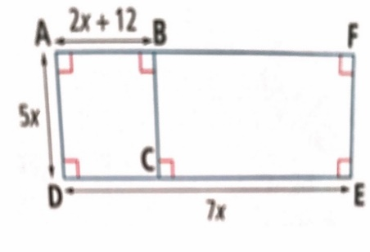
Calculer le périmètre et l’aire d’une surface
1 – Calculer le périmètre du rectangle BCEF lorsque ABCD est un carré. X est un nombre strictement positif. Les mesures sont en cm.

2 – Calculez le périmètre P d’un rectangle de longueur 27,8 dm et de largeur 9,4 dm.

3 – Calculez la longueur d de la diagonale d’un carré de côté 6 cm à l’aide de la formule
d = c √2. Arrondissez au dixième.

4 – Calculez le périmètre d’un carré de côté 61 m.

5 – Calculez, en m le diamètre d’un cercle de rayon 17m. Arrondissez au centième.

6 – Calculer l’aire d’un rectangle de longueur 2,6 dm et de largeur 1,8 dm.

7 – Calculer, en m², l’aire d’un disque de rayon 28 m. Arrondissez au centième.

8 – Calculer l’aire du triangle DEF tel que : DE= 3,5 cm, DF=3 cm, EF= 4cm, DH=2,54cm.
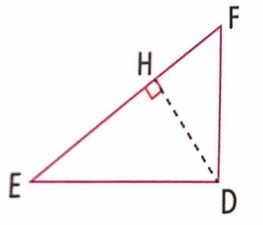

Calculer le volume d’un solide
1 – Calculer le volume d’un parallélépipède rectangle de longueur 61 cm, de largeur 32 cm et de hauteur 28 cm.
2 – Calculer le volume d’un cône de rayon de base 27m et de hauteur 34m. Arrondissez au centième.
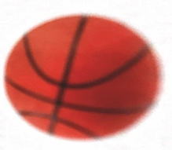
3 – Un ballon de basket peut être assimilé à une boule de rayon 24,2 cm. Calculez, en cm³, le volume de ce ballon. Arrondissez à l’unité.
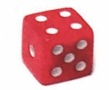
4 – Un dé à jouer de forme cubique a une arête de 1,8 cm. Calculez, en cm³ le volume d’un dé.

5 – Glaçon de forme cubique a une arête de 1,9 cm. Calculez, en cm³, son volume V .

6 – Un carton possède les dimensions suivantes : L = 59 l = 58 P= 72
a - Donner la forme du carton
b - Calculer le volume du carton en cm³ et le convertir en m³

7 – Nous associons un solide à un cylindre avec les dimensions suivantes :
R = 26 cm et h = 90 cm.
a - Calculer le volume de ce cylindre. Donnez les résultats en m³, dm³, cm³ et mm³

Tracer de deux droites perpendiculaires
1 – Ernesto veut tracer avec son équerre la droite perpendiculaire à la droite (xy) passant par le point B. Cochez le dessin sur lequel l’équerre est bien placé.
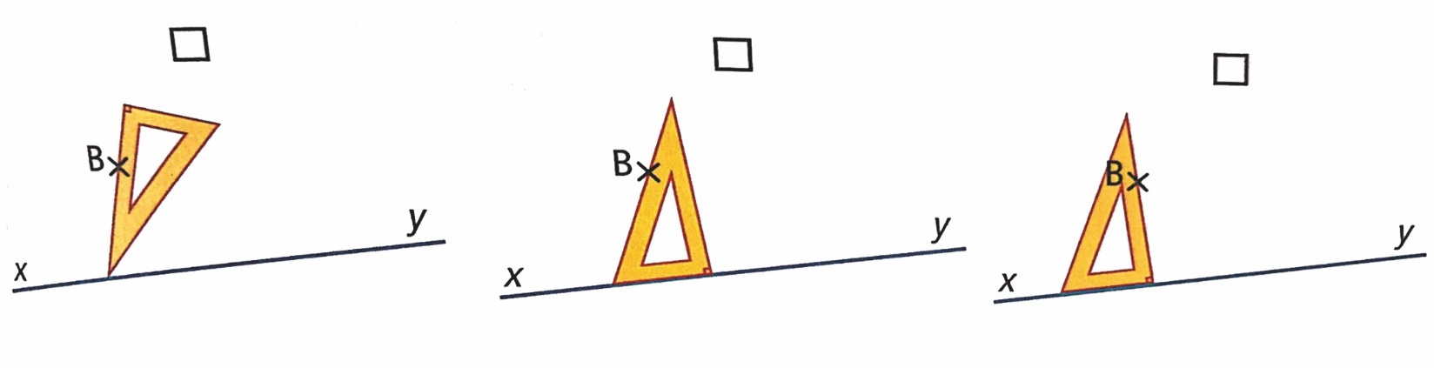
1 2 3
Identifier triangles et quadrilatères particuliers
1 – Donnez la nature de chacune des figures ci-dessous.
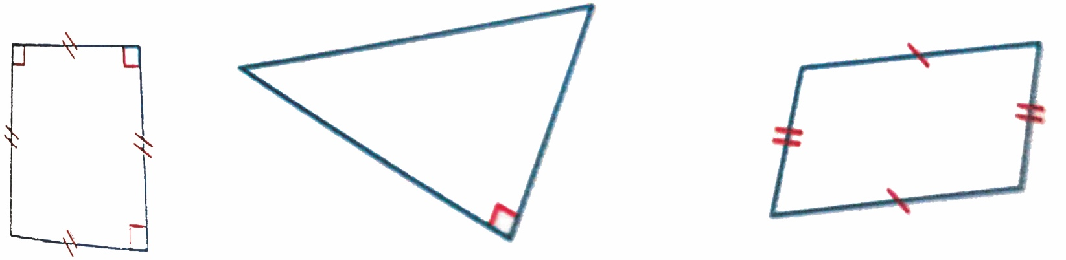

2 – Donnez la mesure des angles d’un triangle équilatéral.

3 - Expliquez pourquoi un carré est un rectangle particulier.

4 – Complétez les phrases ci-dessous par un des mots suivants : rectangle, isocèle, équilatéral, losange, carré :
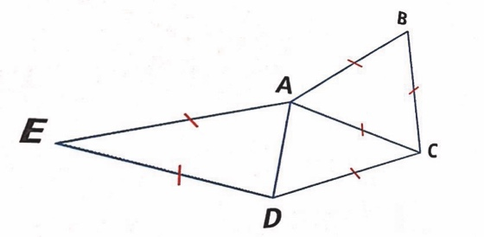
a – Le triangle ABC est un triangle ………………………………………
b – Le triangle ACD est un triangle ………………………………………
c – Le quadrilatère ACDE est un …………………………………………..

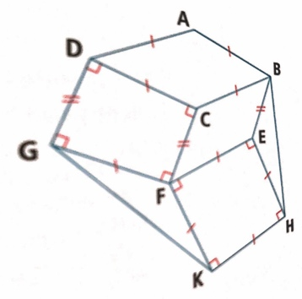

5 – Parmi les triangles et les quadrilatères tracés sur la figure ci-contre, citez : un carré, un parallélogramme, un losange, un rectangle, un triangle isocèle.

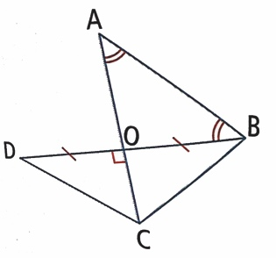
Interpréter le codage d’une figure géométrique
1 – D’après le codage de la figure, quel triangle est rectangle et isocèle.
a – Citez un triangle rectangle
b – Citez un triangle isocèle

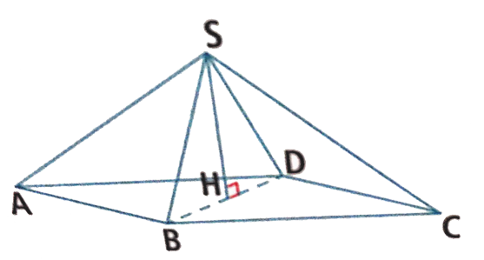
Comprendre un énoncé de mathématiques
1 – Il y a un projet de construction d’une pyramide sur la savane à Fort-de-France qui aura la forme d’une pyramide régulière à base carrée de côté 250 m et dont les 4 arêtes qui partiront du sommet mesureront 220 m. Quelle sera la hauteur de la pyramide ?

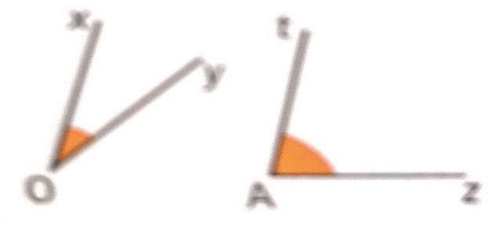
Mesurer une longueur et un angle
1 - Quel est l’angle qui mesure 30° : □ xOy ou □ zAt

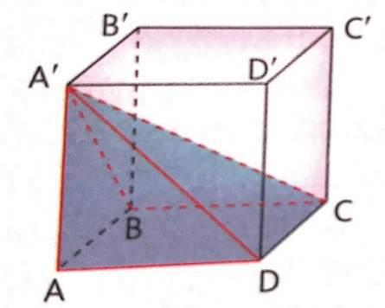
Identifier un solide
1 – Le cube représenté ci-dessous a pour arête 6 cm. On considère le solide A’ABCD.
a – Donner la nature de ce solide :
□ Prisme □ Pyramide □ Parallélépipède
b – Calculer la longueur de l’arête [A’D] :
□ 6 cm □ 12,5 □ 7,13

2 – La figure ci-contre représente la vue en perspective d’un profilé en L. (les côtes sont en mm). Représenter ci-dessous sa vue de face et sa vue de dessous en vrai grandeur.
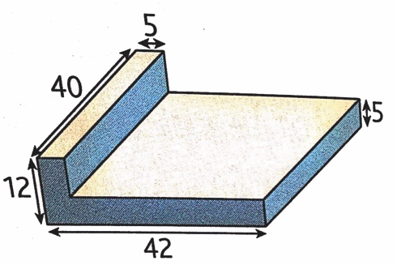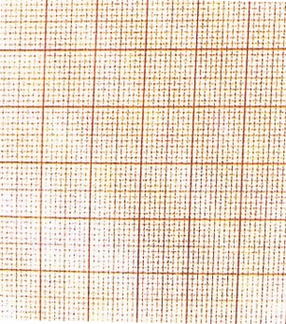

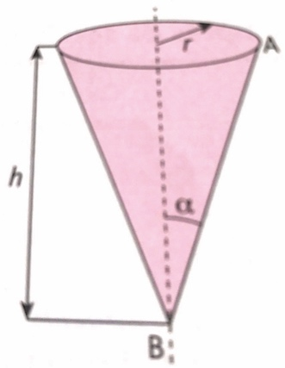
Étudier un solide
1 – Soit le cône ci-après. On donne : r= 15 cm et h=20 cm.
a-Déterminer l’angle α: □ 37° □ 45° □ 53°
b- Calculer la longueur AB : □ 36 cm □ 25 cm □ 50 cm
c- Calculer le volume du cône (en cm³).

Rapports trigonométriques
1 – Par rapport à l’angle Ĉ du triangle ci-contre, Catherine a écrit les 3 relations trigonométriques suivantes :
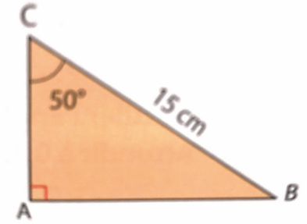
cos 50° = $\frac{AC}{15}$ tan 50° = $\frac{AC}{BC}$ sin 50° = $\frac{AB}{15}$
a – Quelle est la relation permettant de calculer AC :
b – Calculer AC. Arrondir à 0,1
c – Recopier la relation permettant de calculer AB
d – Calculer AB. Arrondir à 0,1.

PHYSIQUE CHIMIE / CAP - BAC-PRO
Dipôles électriques
1 - Identifiez les symboles pour chaque dipôle :
1 2 3 4
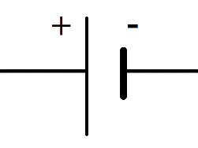
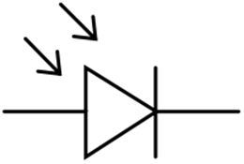
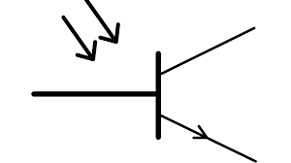
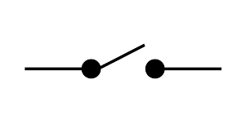
1 = 2 =
3 = 4 =

2 – Identifiez les symboles pour chaque dipôle :
5 6 7 8
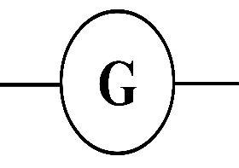
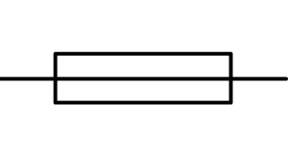
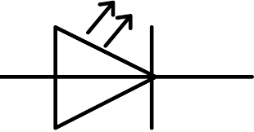
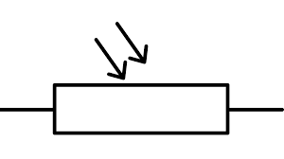

5 = 6 =
7 = 8 =

3 – Identifiez les symboles pour chaque dipôle :
9 10 11 12
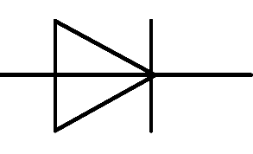
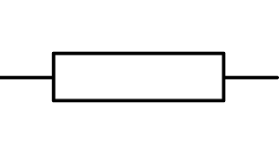
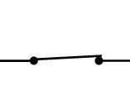
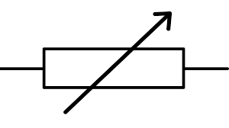

9 = 10 =
11 = 12 =

4 – Définissez ces 2 circuits et Identifiez tous les symboles électriques se trouvant sur les schémas suivants :
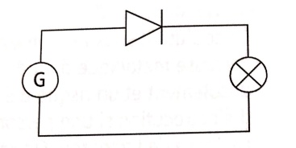
1 -

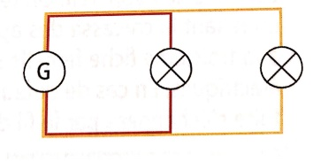

2 –

Mesurer une tension et une intensité
1 - Quelles sont les bornes utilisées pour mesurer une tension avec un multimètre ?
□ 10A et COM □ mA et COM □ V et COM

2 – Comment se branche un multimètre en mode ampèremètre dans un circuit ?
□ En série □ En dérivation □ En parallèle

3 – Quelle est l’unité de mesure de la tension ?
□ Le gramme □ Le volt □ L’ampère

Loi des nœuds – Loi des mailles
1 – Définition d’un nœud dans un circuit électrique ?

2 – Enoncez la loi des nœuds et illustrez votre propos

3 – Définition d’une maille dans un circuit électrique ?

4 – Enoncez la loi des mailles et illustrez votre propos

5 – Plusieurs dipôles branchés en séries sont traversés par :
□ Un courant de même intensité □ Une même tension
□ Des courants d’intensités différentes

6 – Plusieurs dipôles branchés en dérivation sont soumis à :
□ Un courant de même intensité □ Une même tension □ Une tension différente

Les différents types de tension
1 – Qu’est-ce qu’une tension continue?

2 - Qu’est-ce qu’une tension alternative?

3 – Qu’est-ce qu’une tension périodique?

4 – Quelles sont les caractéristiques de la tension du secteur en France ?

5 - Une tension continue possède :
□ Une valeur constante □ Une période □ Une fréquence

6 – Une tension alternative sinusoïdale possède :
□ Une valeur maximale □ Une période □ Une fréquence

7 – Comment mesure-t-on la valeur efficace d’une tension ?
□ Avec un voltmètre en mode DC □ Avec un voltmètre en mode AC
□ Avec un tensiomètre

8 – Voici les informations d’une plaque signalétique d’un téléviseur.
Quelles doivent être les caractéristiques de la tension d’alimentation du téléviseur ?
Model : LE27T51B C
Model Code : LE27T51BX/XEC
Type No : TR27EO
AC 220 – 240V ~ 50/60 Hz 140W
MADE IN SLOVAKIA
Capteurs – Caractéristiques U = f(I)
1 – Qu’est-ce qu’un capteur? Illustrer votre propos.

2 - Entourez la ou les bonne(s) réponse(s)
a – Quelle est l’unité de mesure d’une résistance ?
□ Le volt (V) □ L’ampère (A) □ L’ohm (Ω)

3 – Quelle relation lie U, I et R :
□ I = U/R □ R = U/I □ U = R×I

4 – Comment mesure-t-on la résistance d’un dipôle ?
□ Avec un multimètre en mode voltmètre □ Avec un multimètre en mode ohmmètre
□ Avec un multimètre en mode ampèremètre

Référentiel – Trajectoire d’un objet
1 – Charles-Edouard est assis dans un train qui démarre. VRAI ou FAUX
a – Il est immobile par rapport au sol du quai de la gare
□ Vrai □ Faux

b - Il est immobile par rapport au contrôleur qui marche dans le wagon
□ Vrai □ Faux

c - Il est immobile par rapport à son voisin de siège
□ Vrai □ Faux

Nature d’un mouvement – Vitesse moyenne
a – Si un objet a un mouvement rectiligne uniforme, sa vitesse :
□ Augmente □ Diminue □ Est constante

b – Lors d’une course d’athlétisme, le mouvement du coureur sur les 30 premiers mètres, est :
□ Rectiligne uniforme □ Rectiligne accéléré □ Circulaire ralenti

ALGEBRE / 3ème Prépa PRO
Diviseurs d’un nombre entier
1 – Parmi les nombres suivants, les nombres entiers positifs sont :
a - □ 27 □ 5,14 □ 9 □ -17 □ 8,98 □ 5
2 – 14 ; 16 ; 18 ; 20 ; 22 sont tous des multiples de : □ 2 □ 7 □ 9
3 - Le nombre 9 est un diviseur de : □ 27 □ 63 □ 11
4 – Les diviseurs de 44 sont : □ 1,2,3 et 11 □ 1,3,11 et 33 □ 1,2,11 et 44
5 – 88 est un multiple de : □ 7 □ 2 □ 5
6 – Pourquoi 77 est un nombre premier :
□ Aucun diviseur □ Un diviseur : 77 □ Deux diviseurs : 1 et 77

7 - 56 membres du Centre Culturel du Lamentin organisent une sortie au profit des enfants défavorisés. Pour financer cette sortie, les membres décident de confectionner des gâteaux et de constituer des équipes afin de pouvoir en vendre le maximum. Chaque membres doit participer et chaque équipe doit compter le même nombre de membres. Les membres souhaitent créer le plus d’équipes possible.
a – Expliquez s’il est possible de constituer 7 équipes :
b - Expliquez s’il est possible de constituer 6 équipes :
c – Cochez la bonne réponse : 8 est un diviseur de 56 : □ oui □ non 6 est un diviseur de 56 : □ oui □ non
d – Complétez la liste des diviseurs de 56 : 1 ; 2 ; …. ; .... ; .... ; …. ; … ; 56
e – Déduisez-en tous nombres possibles d’équipes que l’on peut former en précisant, dans chaque cas, le nombre de membres par équipe :

Nombres premiers
1 – Dans le tableau ci-dessous :
Barrez le chiffre 1 - Barrez tous les multiples de 2, sauf 2 - Barrez tous les multiples de 3, sauf 3 - Barrez tous les multiples de 5, sauf 5 - Barrez tous les multiples de 7, sauf 7.
100 | 99 | 98 | 97 | 96 | 95 | 94 | 93 | 92 | 91
90 | 89 | 88 | 87 | 86 | 85 | 84 | 83 | 82 | 81
80 | 79 | 78 | 77 | 76 | 75 | 74 | 73 | 72 | 71
70 | 69 | 68 | 67 | 66 | 65 | 64 | 63 | 62 | 61
60 | 59 | 58 | 57 | 56 | 55 | 54 | 53 | 52 | 51
50 | 49 | 48 | 47 | 46 | 45 | 44 | 43 | 42 | 41
40 | 39 | 38 | 37 | 36 | 35 | 34 | 33 | 32 | 31
30 | 29 | 28 | 27 | 26 | 25 | 24 | 23 | 22 | 21
20 | 19 | 18 | 17 | 16 | 15 | 14 | 13 | 12 | 11
10 | 9 | 8 | 7 | 6 | 5 | 4 | 3 | 2 | 1
a – Relevez tous les nombres qui n’ont pas été barrés
b – Combien avez-vous trouvé de nombres premiers compris entre 0 et 47
c – Ce nombre est un multiple de quel nombre?
d – Combien y a-t-il de nombres premiers compris entre 0 et 106 ?

2 – Parmi la liste des nombres ci-dessous, entourez les nombres divisibles par 6 et soulignez ceux divisibles par 5 :
36 25 72 18 154 75 50 100 108 182 180

Simplification d’une fraction
1 - Théo et Théophile ne sont pas d’accords. Théo affirme que les fractions représentant Aire bleue / Aire totale sont égales dans les 3 figures. Théophile conteste et pense le contraire. Qui a raison ?

❶ ❷ ❸
a – Donnez la fraction correspondant à chacune des 3 figures :
❶ : ❷ : ❸ :
b – Donnez un diviseur commun à 32 et à 48 autre que 1 :
c – Simplifiez les fractions obtenues dans chacune des aires.
d – Comparez les résultats et déterminez qui de Théo ou de Théophile a raison ?

2 – Simplifier les fractions suivantes au maximum
a - $\frac{20}{220}=$ $\frac{66}{187}=$ $\frac{7}{49}$ = $\frac{280}{616}$ =

$\frac{1505}{4730}$ = $\frac{16440}{43176}$ =

3 – La fraction $\frac{270}{60}$ est égale à laquelle des fractions irréductibles suivantes :
□ $\frac{9}{2}$ □ $\frac{3×3×3×5×2}{3×2×5×2}$ □ $\frac{27}{6}$

4 – Complétez en utilisant les mots « DIVISEUR(S) », « DIVISIBLE », « DIVISE » ou « MULTIPLES »
a – 5 est un …………………………… de 35. b – 35 est un…………………………… de 5
c – 35 est …………………………… par 5 d – 6 n’est un …………………………… de 35
e – 8 ne …………………………… pas 35. f – 35 est un …………………………..…… de 11
g – 5 et 7 sont des …………………………… de 35. h – 35 n’est pas …………………………… de 13

Puissances
1 – Calculez
4×4×4×4 = 10×10 = 5,2×5,2×5,2 =
6⁻³ = 6,7⁻² = 4⁰ =
10⁴ = 10⁻⁴ = 10²×10⁶
6³ = 4,5⁰ = 10³/10⁶ =

Préfixes et notation scientifique
1 – Complétez : 78 m = . . . . . . cm 5,9 kg = . . . . . . g 5dl = . . . . . ml
2 – Associez chaque nombre écrit en lettre à son écriture décimale puis à son écriture sous forme d’une puissance de 10.
Deux mille 2 000 000 000 2×10⁶
Deux millions 2 000 2×10⁹
Deux milliards 2 000 000 2×10³

Carrés parfaits – Racines carrées
1 – Calculez les expressions suivantes
4² = 7² = 12² = 8² =
2 – Complétez le tableau ci-dessous en calculant les carrés des nombres entiers compris entre 4 et 15
Nombre entier | 4 | 9 | 6 | 8 | 3 | 15 | 12 | 13 | 5 | 7 | 10 | 11
Carré du nombre entier
3 – calculez les racines carrées suivantes :
√64 = √-49 = √81 = √0,60 =
√0,49 = √78 = √10000 = √0,86 =
4 – Donnez la valeur exacte des calculs suivants sans utiliser la calculatrice.
√9 × √25 = √8 × √8 = √25 × √25 = $\frac{10000}{144}$ =
5 – Vous avez une feuille de papier format A4 (21 cm × 29,7 cm).
a – Quelle démarche proposez-vous pour calculer la longueur de la diagonale de cette feuille. Préciser le théorème que vous appliquerez.

Valeurs numériques d’une expression littérale
1 – Dans les expressions suivantes repérez d’une flèche les endroits où il faut faire une multiplication :
5t + 4 5 – 8w 7(3 – x) (6f+ 7x) (4x + 2)(5x – 4y)

GEOMETRIE / 3ème Prépa PRO
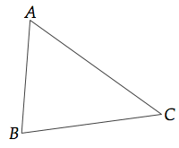
Périmètre et aire d’un triangle
a - Calculer le périmètre du triangle ABC en sachant que AB = 5 cm – AC = 7 cm et BC = 8 cm
b - Déduisez p le demi-périmètre
b – A l’aide de la formule de Héron, calculer l’aire de ce triangle
S = (½ p – AB)(½ p – AC)(½ p – BC)

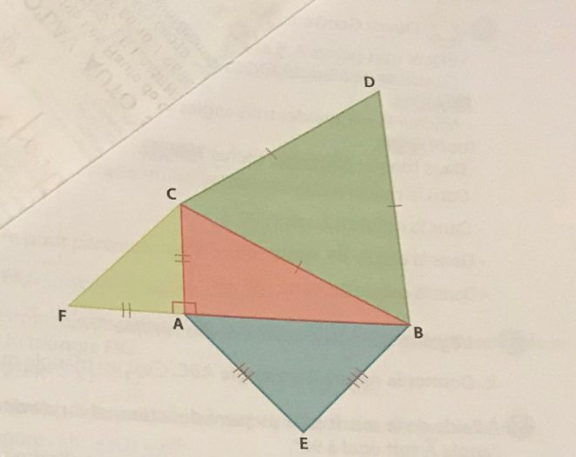
Propriété de Pythagore
a – Le triangle ABC est un triangle:
□ Isocèle □ Equilatéral □ Rectangle
b – Le triangle BCD est un triangle:
□ Isocèle □ Equilatéral □ Rectangle
c – Le triangle ABE est un triangle:
□ Isocèle □ Equilatéral □ Rectangle
d - Le triangle ACF est un triangle:
□ Isocèle □ Equilatéral □ Rectangle
e – Dans le triangle ABC, l’hypoténuse (côté opposé à l’angle droit) est le côté:
□ [AB] □ [AC] □ [BC]
f – L’angle CAF est un angle :
□ Droit □ Rectangle □ De mesure 90°

Théorème de Thalès
1 - On considère le triangle ABC ci-dessous. Pour chaque question, cocher la (ou les) bonnes réponses.
a – Par rapport à AB, la longueur AB’ est :
□ 4 fois plus petite □ 2 fois plus petite □ 4 fois plus grande
b – Les longueurs AC et AC’ sont liées par la (ou les) relation (s)
□ AC’ = 4×AC □ AC = 4×AC’ □ AC’ = AC/4
c – Les droites (AC) ET (AB) sont :
□ Sécantes □ Parallèles □ Perpendiculaires
d – Par rapport au triangle ABC, le triangle AB’C’ est :
□ Une réduction □ Un agrandissement □ Symétrique

2 - On agrandit le triangle AB’C’ en multipliant par 2 la longueur de ses côtés. Cela correspond au schéma suivant, trouvez la bonne réponse :
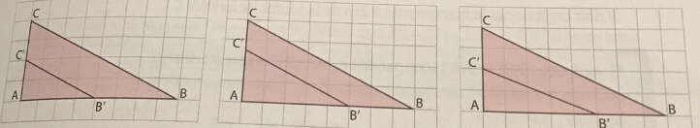

1 2 3
3 - Calculez et cochez la bonne réponse :
$\frac{X}{6}$ = $\frac{5}{15}$ □ 0,2 □ 2 ; $\frac{16}{X}$ = $\frac{4}{15}$ □ 60 □ 0,6
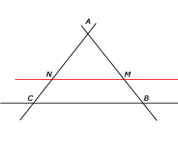
4 - Comparez les rapports :
$\frac{AM}{AB}$ …… $\frac{AN}{AC}$ …… $\frac{MN}{BC}$

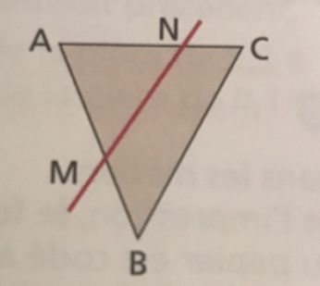
5 – Dans la figure ci-après, on sait que (BC) // (MN)
Sachant que AB = 25 ; AM = 21 ; BC = 30 ;
AN = 13, calculez AC et MN.

Rapport trigonométrique dans un triangle rectangle
1 - Définition d'un angle aigu

2 - Si un triangle ABC en rectangle en A, le côté [BC] s'appelle ......
Si un triangle CDE est rectangle en C, donc le coté [CD] s’appelle …..

3 – Cherchez les définitions des mots suivants et reliez chaque mot à la bonne réponse:
Opposé Côté opposé à l'angle droit d'un triangle rectangle
Hypoténuse Situé auprès de
Adjacent Placé en vis à vis

4 - Dans un triangle rectangle, il existe des relations entre les côtés et les angles de ce triangle.
Comment sont nommées ces relations ?

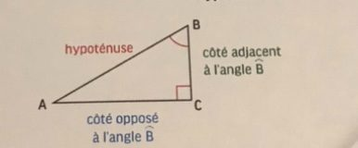
5 - Complétez les formules suivantes:
Sinus d'un angle aigu =
Cos d'un angle aigu =
Tangente d'un angle aigu =
6 - Dans le triangle ABC rectangle en C, écrire:
COS B = SIN B = TANG B =

